

Урок 3. Учим фреймворк работать с наследованием шаблонов и подшаблонами

ОГЛАВЛЕНИЕ

КАК реализовать наследование шаблонов и подключение подшаблонов 3

Заключение 9

КЛЮЧЕВЫЕ ВЫВОДЫ 9



# КАК реализовать наследование шаблонов и подключение подшаблонов

На прошлом уроке мы научили наш фреймворк обрабатывать GET- и POST-запросы. Чего еще не хватает? Вспомним, какая полезная опция есть у встроенного шаблонизатора Django. Эта опция называется заключается в наследовании шаблонов и подключении подшаблонов. Пока наш фреймворк умеет только рендерить обычные html-страницы. Расширим список его возможностей.

**Листинг 1. step_3/simba_framework/templator.py**

|  |
| --- |
| **from** jinja2 **import** FileSystemLoader **from** jinja2.environment **import** Environment   **def** render(template_name, folder=**'templates'**, **kwargs):  *"""  Минимальный пример работы с шаблонизатором* **:param** *template_name: имя шаблона* **:param** *kwargs: параметры для передачи в шаблон* **:return***:  """* env = Environment()  env.loader = FileSystemLoader(folder)  template = env.get_template(template_name)  **return** template.render(**kwargs) |

Изменим исходный код функции **render()**. В представленном листинге мы импортируем класс-конструктор **Environment()**, который позволяет задать окружение для загрузки шаблонов. В окружении мы указываем параметры загрузчика **FileSystemLoader()**, в частности путь, по которому нужно искать шаблоны. Метод **get_template()** обеспечивает загрузку шаблона **template_name** из загрузчика. При наличии загрузчика данный метод запрашивает у загрузчика шаблон, иначе (если загрузчик отсутствует), генерируется исключение TemplateNotFound. Наконец, метод **render()** обеспечивает обработку шаблона и передачу в него контекста в виде словаря или именованных аргументов.

Исходный код нашего фреймворка доработан. Самое время воспользоваться возможностями модифицрованной функции **render()**. Вместо одного большого шаблона **index.html** реализуем базовый шаблон **base.html** и набор дочерних шаблонов **index.html** и **about.html**. Таким образом, в нашем веб-приложении будет уже две страницы.

**Листинг 2. step_3/simba_framework/templates/base.html**

|  |
| --- |
| <!DOCTYPE **html**> <**html lang="en"**> <**head**>  <**meta charset="UTF-8"**>  <**title**>{% block title %}{% endblock %}</**title**>  {% block style %}{% endblock %} </**head**> <**body**>  {% block menu %} {% endblock %}  {% block body %} {% endblock %} </**body**> </**html**> |

**Листинг 3. step_3/simba_framework/templates/index.html**

|  |
| --- |
| {% extends "base.html" %} {% block title %}  Обучение программированию {% endblock %} {% block style %}  {% include "inc-style.html" %} {% endblock %} {% block menu %}  {% include "inc-menu.html" %} {% endblock %} {% block body %}  {% include "inc-index-body.html" %} {% endblock %} |

**Листинг 4. step_3/simba_framework/templates/about.html**

|  |
| --- |
| {% extends "base.html" %} {% block title %} О нас {% endblock %} {% block style %}  {% include "inc-style.html" %} {% endblock %} {% block menu %}  {% include "inc-menu.html" %} {% endblock %} {% block body %}  Тут что-то будет {% endblock %} |

Модифицированная функция **render()** позволяет успешно работать и с подшаблонами. В нашем случае таких подшаблонов три. Аналогичным образом можно создать и другие подшаблоны и также их подключить.

**Листинг 5. step_3/simba_framework/templates/inc-index-body.html**

|  |
| --- |
| <**div class="content"**>  <**h1**>Программы обучения</**h1**>  <**p**>Курсы в течение года.</**p**>  <**p**>Расписание действует на: {{data}} <**b**>(дата подставляется шаблоном)</**b**></**p**>  <**ul**>  <**li**>Поэтическая перспектива</**li**>  <**li**>Вечер поэзии в честь Д.Р. Пушкина А.С</**li**>  <**li**>Поэзия и поэты серебряного века</**li**>  </**ul**>  <**table**>  <**tr class="head"**>  <**th**></**th**>  <**th**>Москва</**th**>  <**th**>Санкт-Петербург</**th**>  <**th**>Екатеринбург</**th**>  </**tr**>  <**tr**>  <**th**>Перспектива программирования</**th**>  <**td**>Сб, 20 февраля 2021<**br** />11:00 - 14:00</**td**>  <**td**>Сб, 6 марта 2021<**br** />11:00 - 14:00</**td**>  <**td**>Сб, 20 марта 2021<**br** />11:00 - 14:00</**td**>  </**tr**>  <**tr class="even"**>  <**th**>Программируем на ...</**th**>  <**td**>Сб, 10 апреля 2021<**br** />11:00 - 13:00</**td**>  <**td**>Сб, 1 мая 2021<**br** />11:00 - 13:00</**td**>  <**td**>Сб, 8 мая 2021<**br** />11:00 - 13:00</**td**>  </**tr**>  <**tr**>  <**th**>Приложения для ...</**th**>  <**td**>Сб, 26 июня 2021<**br** />11:00 - 14:00</**td**>  <**td**>Сб, 3 июля 2021<**br** />11:00 - 14:00</**td**>  <**td**>Сб, 10 июля 2021<**br** />11:00 - 14:00</**td**>  </**tr**>  <**tr class="even"**>  <**th**>WEB для всех</**th**>  <**td**>Сб, 28 августа 2021<**br** />11:00 - 16:00</**td**>  <**td**>Сб, 4 сентября 2021<**br** />11:00 - 16:00</**td**>  <**td**>Сб, 11 сентября 2021<**br** />11:00 - 16:00</**td**>  </**tr**>  </**table**>  <**form action="" method="post"**>  <**fieldset**>  <**legend**>Зарегистрируйтесь</**legend**>  <**p**><**label class="title" for="name"**>Ваше имя:</**label**>  <**input type="text" name="name" id="name"**><**br** />  <**label class="title" for="email"**>Ваш email:</**label**>  <**input type="text" name="email" id="email"**></**p**>  <**p**><**label for="location" class="title"**>Ближайший центр:</**label**>  <**select name="location" id="location"**>  <**option value="msk"**>Москва</**option**>  <**option value="spb"**>Санкт-Петербург</**option**>  <**option value="ekb"**>Екатеринбург</**option**>  </**select**></**p**>  <**span class="title"**>Являетесь участником?</**span**>  <**label**><**input type="radio" name="member" value="yes"** /> Да</**label**>  <**label**><**input type="radio" name="member" value="no"** /> Нет</**label**></**p**>  </**fieldset**>  <**div class="submit"**><**input type="submit" value="Регистрация"** /></**div**>  </**form**> </**div**> |

**Листинг 6. step_3/simba_framework/templates/inc-menu.html**

|  |
| --- |
| <**div class="menu"**>  <**li**><**a href="/"**>Главная</**a**></**li**>  <**li**><**a href="/about/"**>О нас</**a**></**li**> </**div**> <**hr**> |

**Листинг 7. step_3/simba_framework/templates/inc-style.html**

|  |
| --- |
| <**style type="text/css"**>  body {  font-family: Arial, Verdana, sans-serif;  font-size: 90%;  color: #666;  background-color: #f8f8f8;}  li {  list-style-image: url("images/icon-plus.png");  line-height: 1.6em;}  table {  border-spacing: 0px;}  th, td {  padding: 5px 30px 5px 10px;  border-spacing: 0px;  font-size: 90%;  margin: 0px;}  th, td {  text-align: left;  background-color: #e0e9f0;  border-top: 1px solid #f1f8fe;  border-bottom: 1px solid #cbd2d8;  border-right: 1px solid #cbd2d8;}  tr.head th {  color: #fff;  background-color: #90b4d6;  border-bottom: 2px solid #547ca0;  border-right: 1px solid #749abe;  border-top: 1px solid #90b4d6;  text-align: center;  text-shadow: -1px -1px 1px #666666;  letter-spacing: 0.15em;}  td {  text-shadow: 1px 1px 1px #ffffff;}  tr.even td, tr.even th {  background-color: #e8eff5;}  tr.head th:first-child {  -webkit-border-top-left-radius: 5px;  -moz-border-radius-topleft: 5px;  border-top-left-radius: 5px;}  tr.head th:last-child {  -webkit-border-top-right-radius: 5px;  -moz-border-radius-topright: 5px;  border-top-right-radius: 5px;}  fieldset {  width: 310px;  margin-top: 20px;  border: 1px solid #d6d6d6;  background-color: #ffffff;  line-height: 1.6em;}  legend {  font-style: italic;  color: #666666;}  input[type="text"] {  width: 120px;  border: 1px solid #d6d6d6;  padding: 2px;  outline: none;}  input[type="text"]:focus,  input[type="text"]:hover {  background-color: #d0e2f0;  border: 1px solid #999999;}  input[type="submit"] {  border: 1px solid #006633;  background-color: #009966;  color: #ffffff;  border-radius: 5px;  padding: 5px;  margin-top: 10px;}  input[type="submit"]:hover {  border: 1px solid #006633;  background-color: #00CC33;  color: #ffffff;  cursor: pointer;}  .title {  float: left;  width: 160px;  clear: left;}  .submit {  width: 310px;  text-align: right;}  .menu {  /*float: right;*/  position: relative;  height: 50px;}  .menu li {  /*  Меню сайта:  а. Для всех ссылок меню задать определённый стиль (Цвет текста, размер шрифта, начертание шрифта и т.д.)  b. Убрать маркеры списка.  */  font-style: italic;  font-size: 20px;  list-style-type: none;  /* li - блочный элемент, стоятся с столбик, сделаем их все в строку */  display: inline-block;  width: 150px;}  .menu li a {  /*  цвет ссылок в меню  */  color: #8B00FF;  font-size: 30px;}  content{  position: relative;} </**style**> |

# Вид сверху на рукопожатие над деловыми документамиЗаключение

По итогам третьего урока мы научили наш фреймворк осуществлять рендеринг шаблонов более изящно за счет подхода наследования шаблонов и подключения подшаблонов.

## КЛЮЧЕВЫЕ ВЫВОДЫ

* Наследование шаблонов позволяет избегать дублирования кода. Мы можем построить некоторый базовый шаблон, куда разместить общие для всех страниц компоненты и расширить базовый шаблон в дочерних за счет дополнительных уникальных компонентов.
* Использование подшабонов позволяет «встраивать» в нужные области веб-страниц блоки контента, например, меню, изображения и т.д. Это также позволяет «разгрузить» шаблон, сделать его использование и настройку более удобными.

Текущая структура предложенного WSGI-фреймворка и создаваемого на его основе веб-приложения приведена на рис. 1.

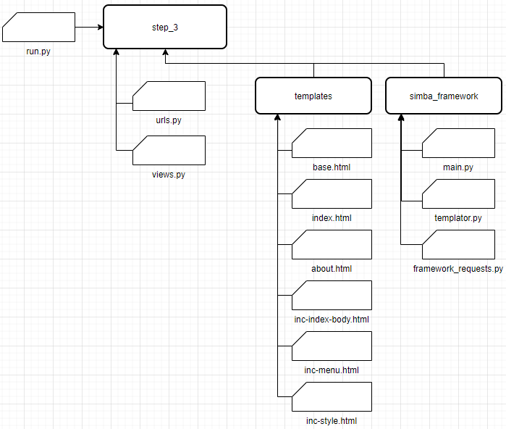Рис. 1. Структура проекта (фреймворк + веб-приложение)